تنظیمات"Directory" و "Cache" روم‌ها
اعدادات DIRECTORYو CACHE للغرفات
Preferences page "Directory" & "Cash" tab
Einstellungen Seite „Directory“ und „Cash“ tab
. Página de preferencias "Directorio" y pestaña "Efectivo".
RÉGLAGES "DIRECTORY" ET L’ESPACE DU "CACHE"
در زبانهی "Directory"، مسیرهای پیشفرض ذخیره فایلها مشخص شده است. با کلیک بر روی هر یک از فرمت فایلها می‌توان این مسیر پیشفرض را تغییر داد. برای مثال با دابل کلیک بر روی "Ampro-Distance Report Files" مسیر آن را به "Desktop" تغییر داده میشود. با رفتن به روم "Distance" و باز کردن "Report View"، بر روی "Export Report" کلیک کرده تا فایل ریپورت موجود را ذخیره کنید. مشاهده میشود که مسیر ذخیره بر روی "Desktop" قرار گرفته است.
تحدد فی فوهة " Directory " مسارات تخزين الملفات الافتراضية. يمكن تغيير هذا المسار الافتراضي بالنقر علی أي من تنسيقات الملفات. على سبيل المثال ، يؤدي النقر المزدوج علی "Ampro-Distance Report Files" إلى إعادة توجيهه إلى " Desktop ". مع الانتقال إلى غرفة " Distance " وفتح " Report View " ، والنقر على " Export Report" " لحفظ ملف التقرير الحالي. يمكن ملاحظة أن مسار التخزين موجود على " Desktop ".
In the "Directory" tab, the default paths for saving files are specified. By clicking on any of the file formats, this default path can be changed. For example, by double-click on "AMPro-Distance Report Files", its path can be changed to desktop. To save the existing report file, open "Report View" in the "Distance” room and click on the “Export Report”. It is seen that the saving path is located on the desktop‬.
Auf der Registerkarte „Directory“ werden die Standardpfade zum Speichern von Dateien angegeben. Durch Anklicken eines der Dateiformate kann dieser Standardpfad geändert werden. Zum Beispiel kann durch Doppelklick auf „AMPro-Distance Report Files“ sein Pfad auf den Desktop geändert werden. Um die vorhandene Berichtsdatei zu speichern, öffnen Sie im Raum „Distance“ die „Report View“ und klicken Sie auf „Export Report“. Es wird angezeigt, dass sich der Speicherpfad auf dem Desktop befindet.
. En la pestaña "Directorio" se especifican las rutas predeterminadas para guardar los archivos. Haciendo clic en cualquiera de los formatos de archivo, se puede cambiar esta ruta por defecto. Por ejemplo, haciendo doble clic en "AMPro-Distance Report Files", su ruta puede ser cambiada al escritorio. Para guardar el archivo de informe existente, abra "Vista del informe" en la sala "Distancia" y haga clic en "Exportar informe". Se ve que la ruta de guardado se encuentra en el escritorio.
Dans la section de "Directory", les chemins par défaut pour l'enregistrement des fichiers sont définies. En cliquant sur l'un des formats de fichier, ce chemin par défaut peut être changé. Par exemple, en double-cliquant sur « Fichiers de rapport AMPro-Distance », son chemin peut être changé en "Desktop". Pour enregistrer le fichier de rapport existant, ouvrez "Report View" dans l'espace « Distance » et cliquez sur « Export report ». On voit que le chemin d'enregistrement est placé sur le "Desktop".
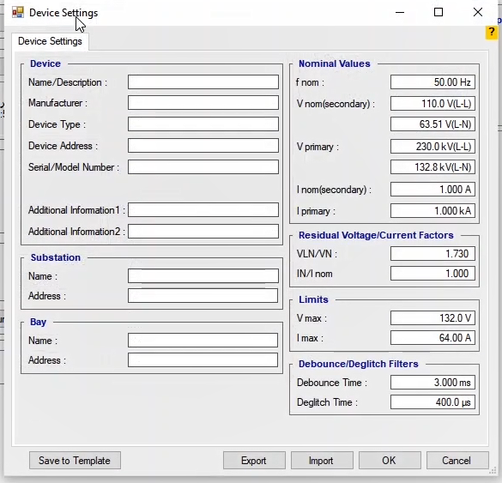
با فعال کردن مربعهای داخل ستون "Remember Last Location" تعیین میشود که اگر کاربر در هنگام ذخیره فایل مسیر دیگری را انتخاب کرد، نرم افزار آن مسیر را برای ذخیره فایلها به خاطر بسپارد. برای مثال اگر به روم "Distance" بروید، مسیر ذخیره گزارش را بر روی درایو "C" قرار دهید و فایل را ذخیره کنید. مشاهده میشود که در صورت اقدام به ذخیره مجدد فایل گزارش مسیر ذخیره به همان پوشه تغییر کرده است.
من خلال تنشيط المربعات داخل عمود ""Remember Last Location " ، يتم تحديد أنه إذا اختار المستخدم مسارًا آخر أثناء حفظ الملف ، فسيتذكر البرنامج هذا المسار لحفظ الملفات. على سبيل المثال ، إذا ذهبت إلى غرفة " Distance " ، ضع مسار الحفظ على محرك الأقراص "C" وحفظ الملف. يمكن ملاحظة أنه إذا حاولت إعادة حفظ ملف التقرير ، فإن مسار الحفظ إلى نفس المجلد قد تغير.
By checking the squares in the “Remember Last Location” column, it is specified that if the user chooses another path while storing the file, the software should remember that path. For example, if you open the “Distance” room, and set the report file saving path on drive “C” and save the file and then if you try to save the file again you can see that the saving path has been changed to that folder.‬‬‬
Durch Überprüfen der Quadrate in der Spalte „Remember Last Location“ wird angegeben, dass sich die Software diesen Pfad merken soll, wenn der Benutzer beim Speichern der Datei einen anderen Pfad wählt. Wenn Sie z. B. den Raum „Distance“ öffnen und den Speicherpfad der Berichtsdatei auf Laufwerk C festlegen und die Datei speichern, können Sie beim erneuten Speichern der Datei feststellen, dass der Speicherpfad in diesen Ordner geändert wurde.
. Al marcar los cuadrados de la columna "Recordar la última ubicación", se especifica que si el usuario elige otra ruta mientras almacena el archivo, el software debe recordar esa ruta. Por ejemplo, si abre la sala "Distancia" y establece la ruta de guardado del archivo de informe en la unidad "C" y guarda el archivo, y luego si intenta guardar el archivo de nuevo, puede ver que la ruta de guardado se ha cambiado a esa carpeta.
En activant les cases de la colonne « Remember Last Location », il est déterminé que si l'utilisateur choisit un autre chemin lors de l'enregistrement du fichier, le logiciel se souviendra de ce chemin. Par exemple, si vous ouvrez l'espace "Distance", espécifiez le chemin d'enregistrement du fichier de rapport sur le lecteur "C" et enregistrez le fichier, puis si vous voulez à nouveau d'enregistrer le fichier, vous pouvez voir que le chemin d'enregistrement a été changé pour le même dossier.
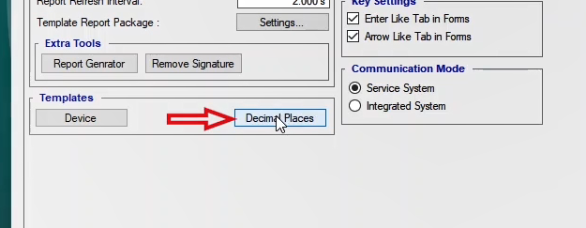
در صورت کلیک بر روی دکمهی "Restore Selected to Defaults" در زبانهی "Preferences"، تغییرات انجام شده در مربعهای انتخاب شده ستون "Remember Last Location" ریست شده و به همان حالت پیشفرض برگردانده می‎شود. برای مثال اگر تیک 3 مربع ابتدایی برداشته شود، و 2مربع از آن‎ها انتخاب شود با کلیک بر روی "Restore Selected to Defaults" مشاهده می‎شود که این مربع‏ها به حالت پبش‎فرض برگردانده شده‎اند.
إذا قمت بالنقر فوق الزر " Restore Selected to Defaults " في علامة التبويب " Preferences " ، فسيتم إعادة تعيين التغييرات التي تم إجراؤها على المربعات المحددة في عمود " Remember Last Location " وإعادتها إلى الحالة الافتراضية. على سبيل المثال ، إذا لم يتم تحديد المربعات الثلاثة الأولى ، وتم تحديد مربعين ، فسيؤدي النقر علی ""Restore Selected to Defaults"" إلى إعادة هذه المربعات إلى الحالة الافتراضية.
By clicking on the “Restore Selected to Defaults” button in the “Preferences” tab, the changes made to the squares in the “Remember Last Location” column are restored and reset to the default settings. For example if three squares become unchecked and two of them be selected. By clicking on "Restore Selected to Defaults" it's seen that these squares are gotten back to default state.
Durch Anklicken des Buttons „Restore Selected to Defaults“ in der Registerkarte „Preferences“ werden die Änderungen an den Feldern in der Spalte „Remember Last Location“ wiederhergestellt und auf die Standardeinstellungen zurückgesetzt.
. Al hacer clic en el botón "Restore Selected to Defaults" en la pestaña "Preferences", los cambios realizados en los cuadros de la columna "Remember Last Location" se restauran y se restablecen los ajustes por defecto. Por ejemplo, si se desmarcan tres cuadrados y se seleccionan dos de ellos. Haciendo clic en "Restore Selected to Defaults" se ve que estos cuadrados vuelven al estado por defecto.
En cliquant sur le bouton "Restore Selected to Defaults" dans la section de "Preferences", les modifications effectuées aux carrés dans la colonne "Remember last Location" sont restaurées et réinitialisées aux paramètres par défaut. Par exemple, si trois cases ne sont plus cochées et que deux d'entre elles sont sélectionnées, en cliquant sur "Restore Selected to Defaults", on peut voir que ces carrés sont ramenés à l'état par défaut.
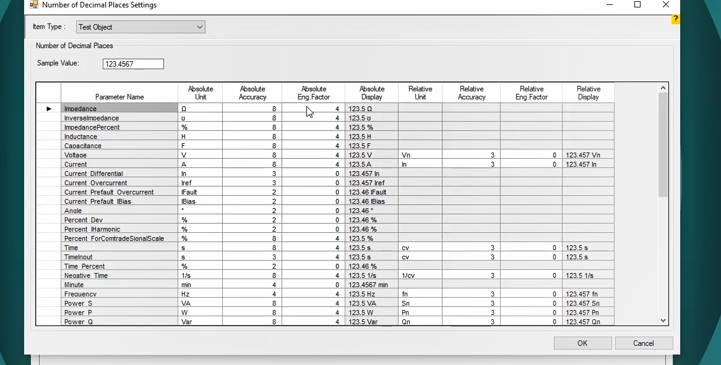
در صورت کلیک بر روی دکمهی "Reset to Default" تمام تنظیمات انجام شده در این صفحه به حالت پیشفرض برمیگردند. با استفاده از دکمهی "Export" می‌توان تنظیمات انجام شده در این بخش را به صورت یک فایل ذخیره کرد تا در صورت نیاز با import کردن، این تنظیمات را در صفحهی دیگر اعمال کرد. تنظیمات مربوط به بخشهای مختلف نرمافزار در آدرسهای مشخص شده زبانهی "Cache" ذخیره می‌شود. به منظور جلوگیری از کاهش سرعت نرم افزار در طولانی مدت باید "Cache"نرمافزار پاک شود. برای پاک کردن "Cache" نرمافزار باید از دکمهی "Clear" استفاده کرد. دکمهی "Open Roaming Directory" مسیری که "Cache" نرمافزار در آن ذخیره میشود را باز می‌کند. در این پوشه فایلهای "Cache"را میتوان مشاهده یا پاک کرد. برای اینکار باید تمامی فولدرها را پاک کرد.
إذا قمت بالنقر علی زر " Reset to Default " ، فستعود جميع الإعدادات التي تم إجراؤها في هذه الصفحة إلى الحالة الافتراضية. باستخدام زر " Export " ، يمكنك حفظ الإعدادات التي تم إجراؤها في هذا القسم كملف ، بحيث إذا لزم الأمر ، عن طريق الاستيراد ، يمكنك تطبيق هذه الإعدادات على صفحة أخرى. يتم تخزين الإعدادات الخاصة بأجزاء مختلفة من البرنامج في العناوين المحددة في علامة التبويب "ذاكرة التخزين المؤقت Cache ". من أجل منع البرنامج من التباطؤ على المدى الطويل ، يجب محو "ذاكرة التخزين المؤقت Cache ". يجب عليك استخدام زر " Clear "لمسح ذاكرة التخزين المؤق Cache " للبرنامج. يفتح زر " Open Roaming Directory " المسار الذی یخزن البرنامج "ذاكرة التخزين المؤقت"فیه . يمكن عرض ملفات "ذاكرة التخزين المؤقت" أو حذفها في هذا المجلد. للقيام بذلك ، يجب عليك حذف كافة المجلدات.
By clicking on the “Reset to Default” button, all settings are reset to the default values. It is possible to save the changes made to the settings of this section in a file by clicking on the “Export” button. When necessary, this file can be imported and applied to other screens. Settings related to different sections of the software are saved in the paths stored in the “Cache” tab. In order to prevent software slowdown in the long run, the software cache must be cleared. For clearing the cache of the software, the “Clear” button should be used. The “Open Roaming Directory” button opens the path where the cache is stored. In this folder, cache files can be viewed or cleared. For clearing, select all of the folders then press the delete button on keyboard.
Durch Anklicken des Buttons „Reset to Default“ werden alle Einstellungen auf die Standardwerte zurückgesetzt. Es ist möglich, die an den Einstellungen dieses Abschnitts vorgenommenen Änderungen in einer Datei zu speichern, indem Sie auf das Button „Export“ klicken. Bei Bedarf kann diese Datei importiert und auf andere Bildschirme angewendet werden. Einstellungen, die sich auf verschiedene Abschnitte der Software beziehen, werden in den Pfaden gespeichert, die auf der Registerkarte „Cache“ gespeichert sind. Um eine Verlangsamung der Software langfristig zu verhindern, muss der Software-Cache gelöscht werden. Zum Löschen des Caches der Software sollte die Schaltfläche „Löschen“ verwendet werden. Die Schaltfläche „Open Roaming Directory“ öffnet den Pfad, in dem der Cache gespeichert ist. In diesem Ordner können Cachedateien angezeigt oder gelöscht werden. Zum Löschen, wählen Sie alle Ordner und drücken Sie dann die Löschtaste in der Tastatur.
. Al hacer clic en el botón "Reset to Default", todos los ajustes se restablecen a los valores predeterminados. Es posible guardar los cambios realizados en los ajustes de esta sección en un archivo haciendo clic en el botón "Exportar". Cuando sea necesario, este archivo puede ser importado y aplicado a otras pantallas. Los ajustes relacionados con las diferentes secciones del software se guardan en las rutas almacenadas en la pestaña "Caché". Para evitar que el software se ralentice a largo plazo, se debe borrar el caché del software. Para borrar la caché del software, se debe utilizar el botón "Clear". El botón "Abrir directorio de itinerancia" abre la ruta donde se almacena el caché. En esta carpeta se pueden ver o borrar los archivos de la caché. Para borrar, seleccione todas las carpetas y luego presione el botón "Borrar" del teclado.
En cliquant sur le bouton « Reset to Default », tous les paramètres sont réinitialisés aux valeurs par défaut. Il est possible d'enregistrer les modifications apportées aux paramètres de cette section dans un fichier en cliquant sur le bouton "Export". Si nécessaire, ce fichier peut être importé "import" et effectué à d'autres écrans. Les paramètres liés aux divers sections du logiciel sont enregistrés dans les chemins enregistrés dans la section de "Cache". Afin d'éviter un ralentissement du logiciel à long terme, le" cache "du logiciel doit être vidé. Pour vider le cache du logiciel, le bouton "Clear" doit être effectué. Le bouton "Open Roaming Directory" ouvre le chemin où le "cache" est enregistré. Dans ce dossier, les fichiers de "cache " peuvent être affichés ou suprimés. Pour suprimer, choisissez tous les dossiers, puis appuyez sur le bouton Supprimer du clavier.
